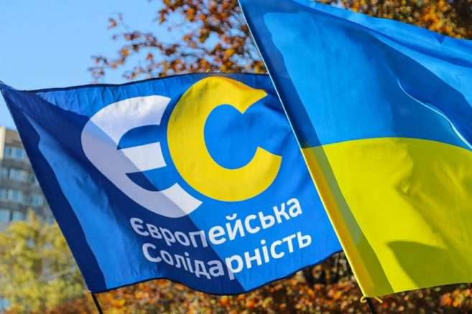
ЗВІТ
ДЕПУТАТСЬКОЇ ФРАКЦІЇ ЄС
Новоодеської МІСЬКОЇ РАДИ
про діяльність за 2022рік

13-14.02.23 о 17.00
Адреса: м.Нова Одеса
вул. Центральна, 174

24 лютого кардинально змінило плани щодо становлення громади.
Як і всі, депутати ЄС почали працювати на Перемогу! :
- Не розголошуючи дій ДФТГ, будемо говорити про наступні види діяльності протягом 2022року Організація охорони території громади, в т.ч безпосереднього захисту населення від військової агресії (надання допомоги військовим підрозділам на території міста за допомогою волонтерського руху громади)), передача військовополонених, розвідника, ворожої техніки до ЗСУ, допомога пораненим цивільним нашої та сусідніх громад, відвідування прифронтових позицій з наданням допомоги захисникам (першою допомогою були перев’язувальні матеріали, тепловізори, рації, павербанки), постійний збір інформації та передача даних щодо розташування ворожих підрозділів, тісна спів діяльність з відповідними військовими частинами ЗСУ.
- Територіальна оборона добровольчого формування, яку було створено в березні 2022р. під керівництвом командира майора Андреєва В. налічувала більше 400 осіб. І впродовж всього періоду добровольці стояли і стоять на захисті правопорядку громади, зберігаючи стабільну боєздатність та мотивацію до захисту громади,продовжуючи надавати допомогу військовим,землякам згідно з їх потребами. Поряд з цим депутати фракції ЄС стали ініціаторами об’єднання добровольчих формувань області: робота триває і до сьогодні.
- На початку березня долучались до збору ковдр, ліків для військових, які перебували на території громади, а також до створення перших центрів по плетінню захисних маскувальних сіток.
- Також з перших днів мобілізації нашим землякам, які були призвані до лав ЗСУ, надавалась допомога: спальні мішки, каремати, продукти харчування та гігієни.
- Одночасно йшла робота з допомоги цивільному населенню: у співпраці з Миколаївським ХАБом доставлено десятки гуманітарних наборів новоодеситам, які подали заявки, неодноразово надавалась допомога ВПО, в т ч підгузки, продовольчі набори, ковдри. Також впродовж всього 2022року жителям громади передавали дитяче харчування та засоби особистої гігієни.
- Організували інтерактив від Миколаївської області з учнями Новоодеської міської громади «ПОДЯКА ЗСУ» у Всеукраїнській акції «Спорт за мир!».
- Влітку мали чергові передачі на замовлення військових, в тому числі нашим землякам: ліки, розгрузки, індивідуальні аптечки, тактичні окуляри, рукавиці, спальні мішки і це все військовим на позиції передавалось за нашої співучасті, постійно відправляємо необхідні речі бійцям на передову: сітки, свічки, ліки .
- Стали співорганізаторами та активними учасниками інтелектуального турніру пам’яті воїна - захисника Анатолія Новицького.
- Всі члени фракції активно долучились до трьох офлайн семінарів - тренінгів по відновленню громади, організовані для депутатів та активістів трьох громад Миколаївщини Фондом розвитку Миколаєва.
- У День захисту дітей привітали та вручили подарунки дітям добровольців громади.
- Відвідували поранених бійців у лікарнях та допомагали задовольняти їх потреби. Організували надання допомоги у військовий шпиталь, передавши потреби для поранених,
- Організовували діток до заходів Всеукраїнської акції «Граймо разом», навчальний заклад в результаті,як переможець, отримав спортивний інвентар та форму на суму 8800грн,
- Стали співорганізаторами турніру в громаді до Дня Захисників та Захисниць України, це змагання з футболу - було 70 учасників.
- У вересні вся фракція ЄС активно долучилась до популяризації туристичного кластера в громаді - міжнародного проекту «Химери Дикого Степу»
- В грудні нагородили переможців обласних змагань «Ми - вільні» ( з окремим нагородженням переможців Новоодеської міської громади)
- Долучались до привітань військових: спільно з громадськими активістами, відвідували членів ДФТГ в т.ч. сільських громад з концертами «Підтримуємо захисників - перемагаймо разом!».
- Восени організовували та провели багатоденні навчання з вогневої, тактичної та медико-санітарної підготовки для жителів громади та членів ДФТГ.
- В грудні та січні долучились до збору допомоги цивільним з де окупованих територій Херсонської області (ліки,продуктові набори, теплий одяг).
- До Дня Святого Миколая організували разом із колегами депутатами надання допомоги маленьким діткам громади.
- В січні організували акцію «Допоможи утеплити ЗСУ». Було придбано та зібрано теплий одяг, каремати, ліки, аптечки, засоби особистої гігієни, окопні свічки, тактичні окуляри, спальні мішки - все це передали разом з оберегами від дітей.
- Постійно підтримуємо військовослужбовців ЗСУ, ТрО, бійців ДФТГ, долучились до організації збору коштів для квадрокоптерів нашим землякам, в тому числі випускнику школи Володимиру Фомичу.
- Як депутати звертались неодноразово до миколаївських благодійних фондів та отримували допомогу для членів ДФТГ, ВПО, мало захищених жителів громади.
Отримали для членів ДФТГ комплекти військової форми від благодійного фонду Петра Порошенка, постійно підтримуємо проекти ініційовані ЄС «Справою громад» для населення Миколаївщини ( донати на озброєння воїнів ЗСУ) .

У синергії з владою та волонтерами, освітньо-культурними закладами вдалось підтримувати постійну діяльність та передачу воїнам- землякам маскувальних сіток та захисних «кікімор» на потреби ЗСУ

Неодноразово - як депутати Новоодеської міської ради - брали участь у засіданні та обговоренні важливих питань розвитку відновлення Миколаївщини.

- Проведено 5 засідань фракції ЄС в Новоодеській міській раді
- На особистих прийомах членів фракції прийнято 18 громадян, проведено 5 зустрічей з мешканцями громади.
- За звітний період депутатами фракції ЄС отримано 7 звернень, із яких 4 вирішились позитивно, 1 спрямовано до виконавчого комітету Новоодеської міської ради.
- Діяльність у раді: двома членами фракції відвідали 5 сесій ради з 5, що складає 100%, один член – 4 сесії (депутатське навчання в столиці).
- Прийнято більше 200рішень ради. Здійснено 10 виступів на сесії з місця. Відвідали усі засідання постійних комісій . Подано 1 проект рішень міської ради (не прийнято сесією в лютому 2022р. про виділення коштів на оборону країни)

Як депутатка, голова фракції ЄС в Новоодеській міській раді була єдиною представницею з Миколаївщини на навчаннях м. Тернопіль та м. Київ, вересень 2022р. , де наживо проходило навчання + отримано сертифікат багатомісячного навчання Інституту Політичної освіти. Також восени 2022р взяла участь у практичному семінарі з відбудови країни у місті Жовква - там обговорювали подальшу співпрацю між областями та шляхи розв’язання проблем відновлення громад. Увесь цей період триває співпраця з колегами та комунікація з друзями по всій Україні: запущено та ведемо щотижневу «Політичну гутірка з Тигриком Оленкою» - 35 ефірів!
Депутати фракції: учасники 5 проектів ШКОЛИ МІСЦЕВОГО САМОВРЯДУВАННЯ-2022, в т.ч отримано сертифікат «Проектний менеджмент громад у післявоєнний період» та відібрано до проектної частини січень-лютий 2023 "Проектний менеджмент для громад у післявоєнній Україні, робота з проектами, грантами, інвесторами".
Також Голова фракції , як депутатка Новоодеської міської ради -є учасницею січневих 2023 рок : імерсивної конференції активної спільноти громадян «Що далі» у візуалізації подальшого розвитку Миколаєва та можливостей його відновлення; тренінга БФ «Добробут Украіни» «Активні громадяни»; Менторській програмі 4.0 для підсилення адвокаційних спроможностей ОГС;

Намагаємось перевести інтеграційний рух відновлення в дієву траєкторію,оскільки найкраща стратегія на післявоєнні часи – робити вже зараз максимум того, що можеш вже сьогодні і там, де ти є!

За період воєнного часу отримано Грамоти, Подяки за допомогу ЗСУ та внесок в оборону держави.
Далі - більше! Дякуємо за довіру, шановна громадо! Дякуємо всім тим, хто підтримує, співпрацює, вірить та разом втілює в життя зміни, на які ми всі заслуговуємо!

Дякуємо Захисникам за можливість працювати та колегам за підтримку і співпрацю!

